 | Apelidos, Nome:

Proxecto 3: práctica de instalación e proba de sistemas operativos empregando máquinas virtuais

CA2.6 Utilizáronse máquinas virtuais para instalar e probar sistemas operativos. (20 % cualificación UD2)

Instala o sistema operativo Ubuntu 22.04 Desktop atendendo aos seguintes requirimentos:
- O nome da máquina virtual debe ser UD2_P3_Ubuntu_iniciais_nome (UD2_P3_Ubuntu_fgf).
- Crea unha conta de usuario empregando o teu nome completo.

Elabora un manual de instalación no que se se inclúan capturas de pantalla para cada un dos pasos de instalación, así como unha breve descrición dos mesmos. Ten en conta que en todas as capturas debe estar visible o nome da máquina virtual.

 | 1. Instalación de Ubuntu 22.04 Desktop
Resposta

Comenzaremos esta instalación presionando la primera opción “Try or Install Ubuntu”.

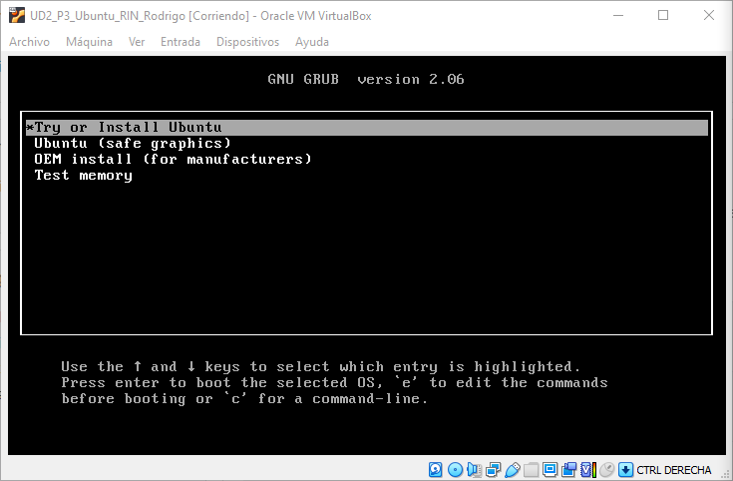

Tras unos segundos cargando aparecerá esta pantalla, aquí en el menú de la izquierda seleccionaremos el idioma de la instalación, en este caso “Español” y presionaremos el botón “Instalar Ubuntu”

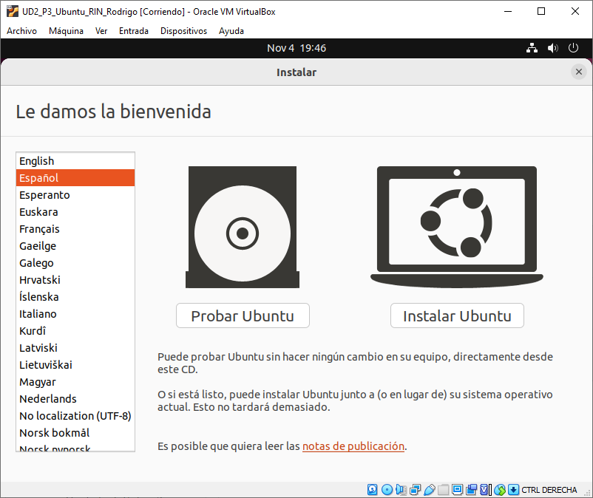

A continuación seleccionaremos el idioma de nuestro teclado, nosotros seleccionamos “Spanish”.

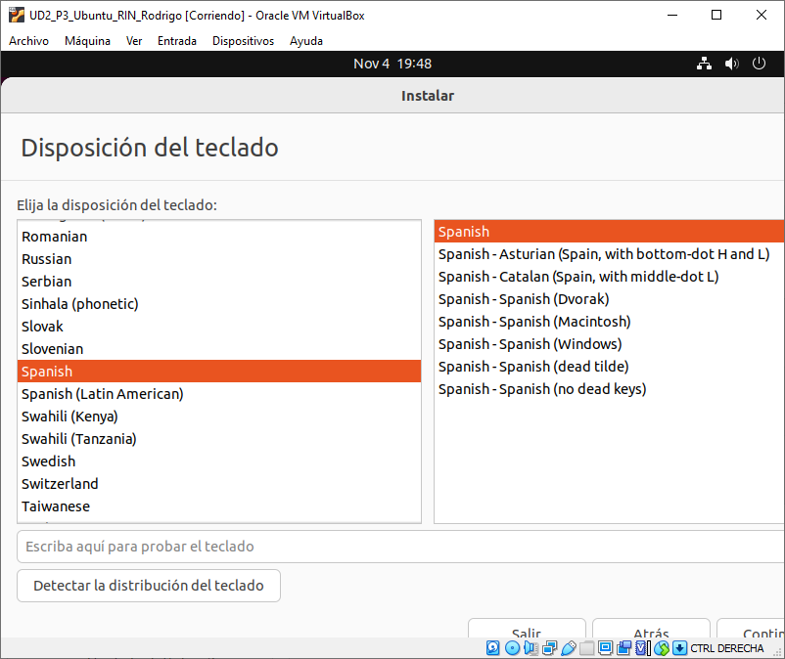

Ahora nos preguntará que queremos desear, vamos a marcar las opciones “Instalación mínima” y desmarcaremos “Descargar actualizaciones al instalar Ubuntu”.

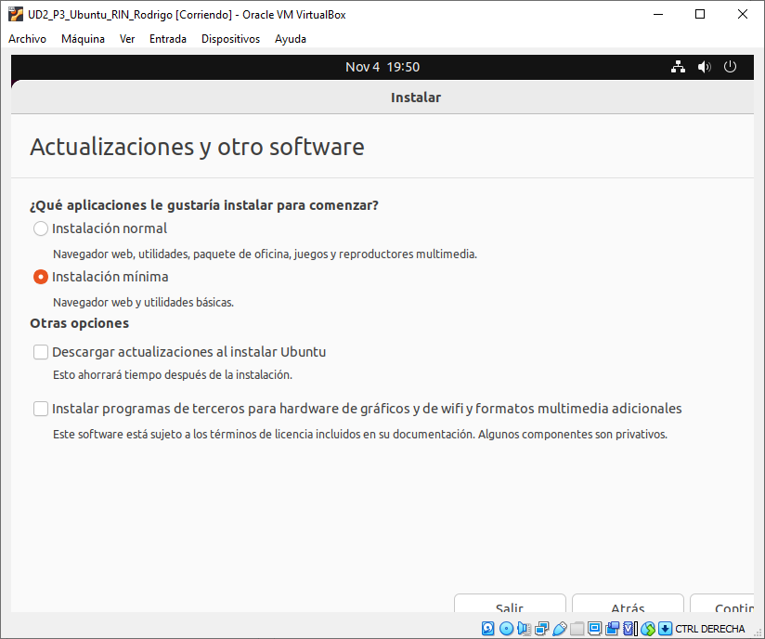

Ahora sobre el tipo de instalación le daremos a “Borrar disco e instalar Ubuntu”.

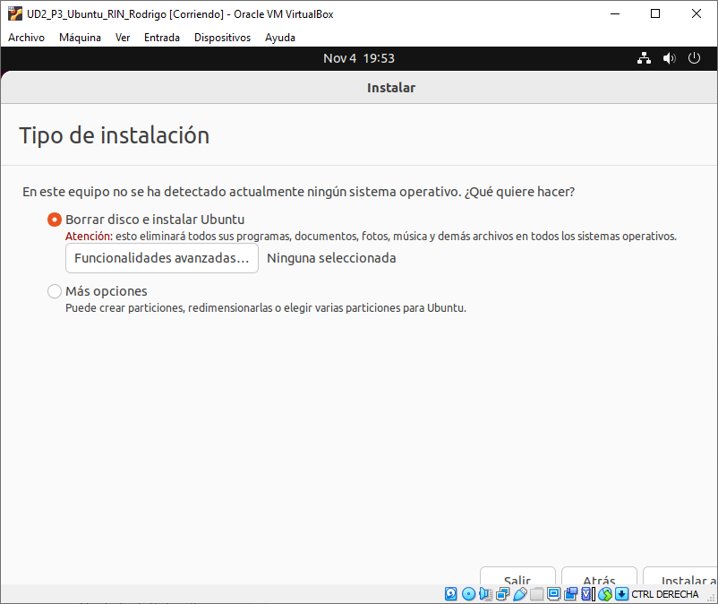

Ahora nos aproxima nuestra posición en el mapa mundi y nos pregunta sobre nustra zona horaria. Nosotros lo dejaremos por defecto en “Madrid”.

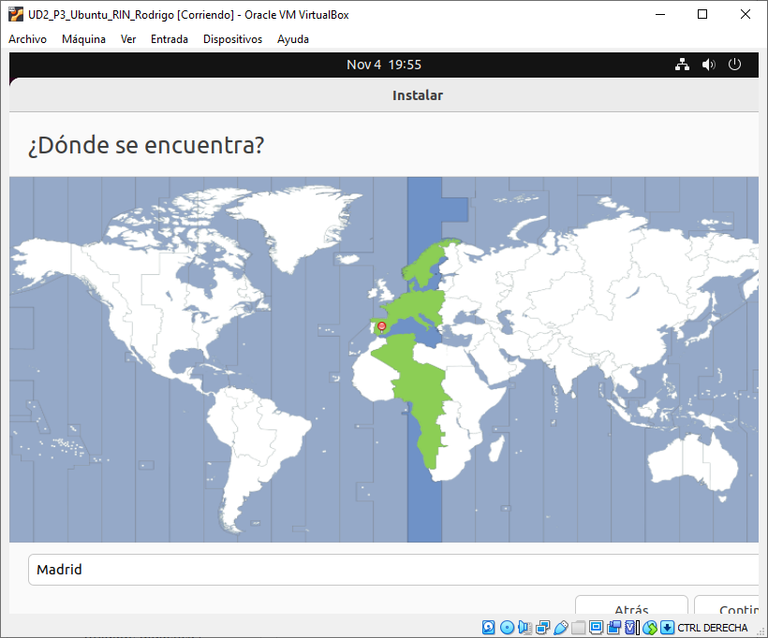

Ahora nos pedirá crear un usario, en Ubuntu el primer usuario es el usuario administrador. Pondremos nuestro nombre, el nombre de nusetro equipo, nombre de usuario y su contraseña.
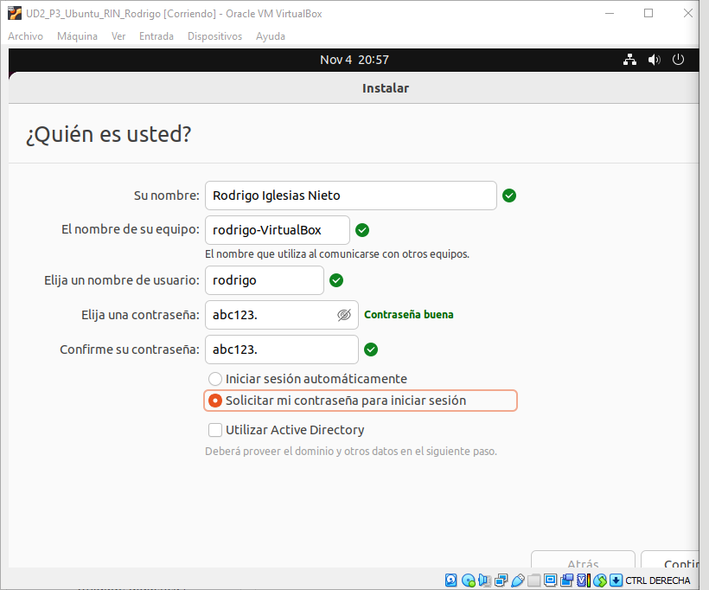

A continuación ya empieza la instalación
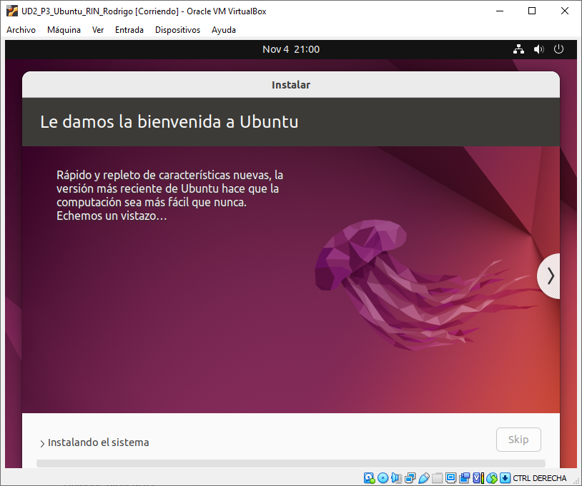

Ya terminada la instalación le daremos a “Reiniciar ahora”.

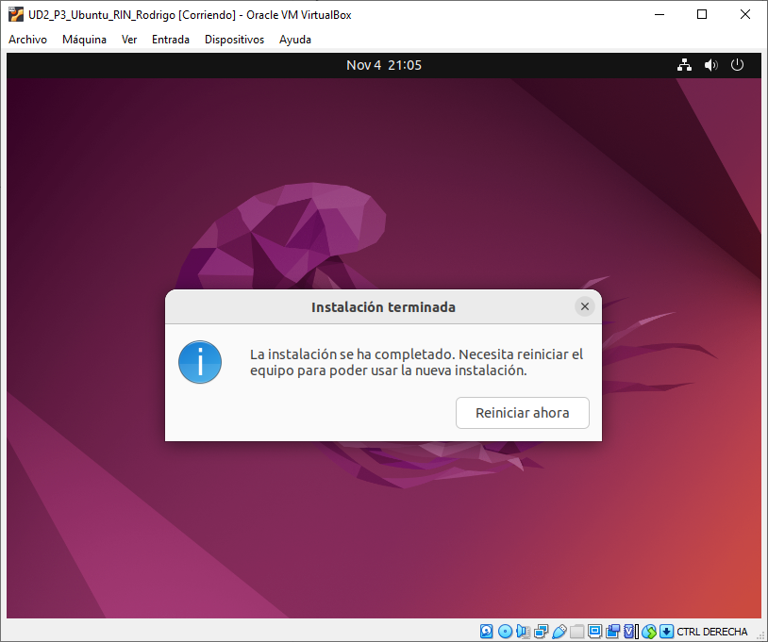

Ahora daremos clic en nuestro usuario y pondremos la contraseña
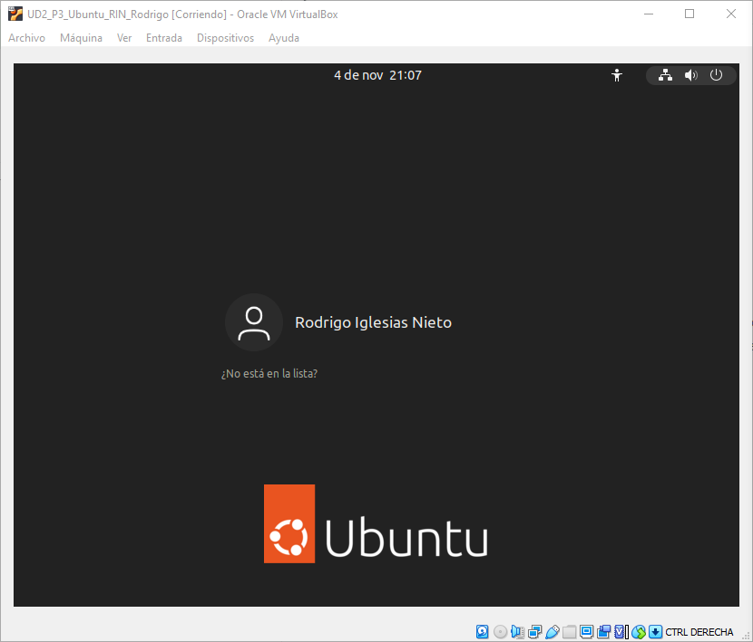

Y ya está terminada la instalación

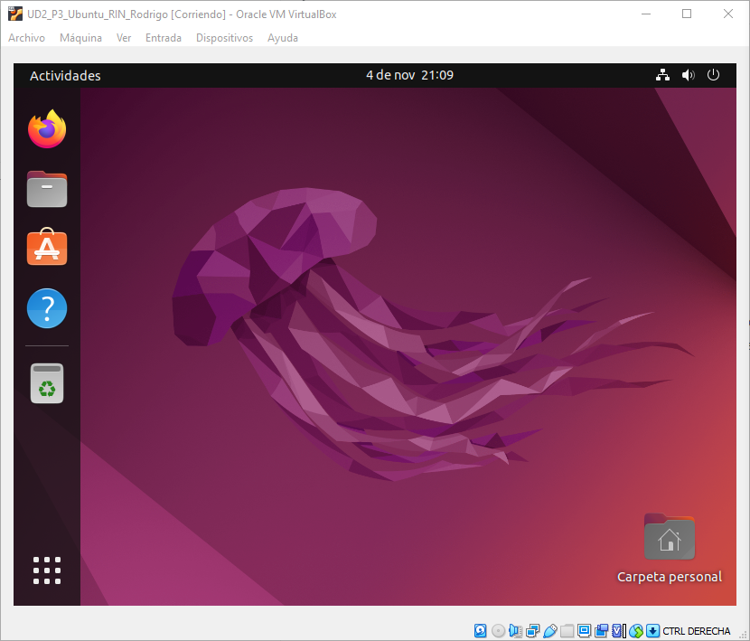

Instala o sistema operativo Centos 9 Stream atendendo aos seguintes requirimentos:
- O nome da máquina virtual debe ser UD2_P3_Centos_iniciais_nome (UD2_P3_Centos_fgf).
- Crea unha conta de usuario empregando o teu nome completo.

Elabora un manual de instalación no que se se inclúan capturas de pantalla para cada un dos pasos de instalación, así como unha breve descrición dos mesmos. Ten en conta que en todas as capturas debe estar visible o nome da máquina virtual.

2. Instalación de CentOS 9 Stream
Resposta

Iniciamos la guía presionando la primera opción “Install CentOS Stream 9”

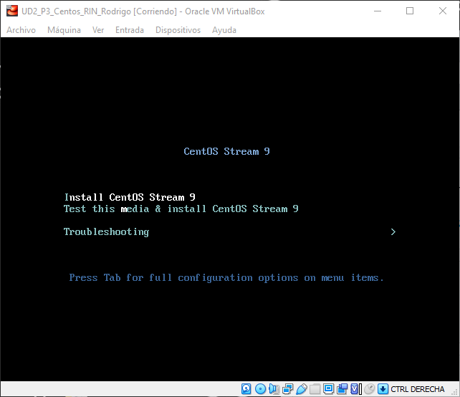

Una vez iniciada la instalación apareceremos en esta pantalla, aqui seleccionamos el idioma durante la instalación, marcaremos Español y pulsaremos “Continuar”.
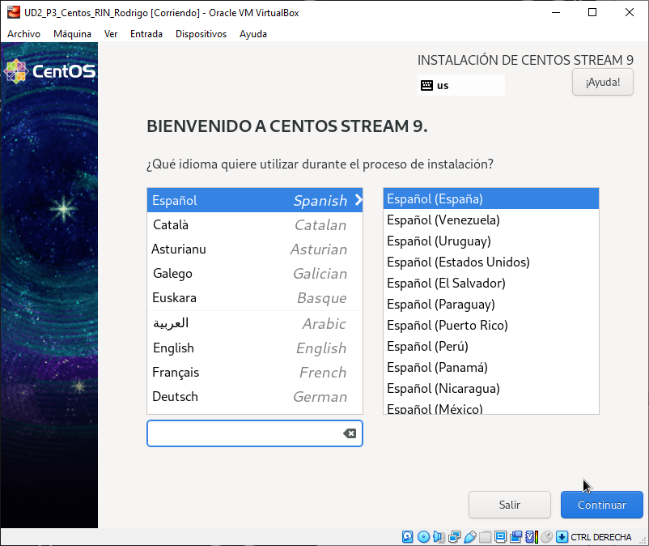

Una vez en esta pantalla debemos seleccionar el disco en el que queremos instlar el software, para esto entraremos en “Destino de la instalación” y elegiremos nuestro disco. También debemos elegir una contraseña, por lo que iremos al apartado Ajustes de usuario > “Contraseña de root”.

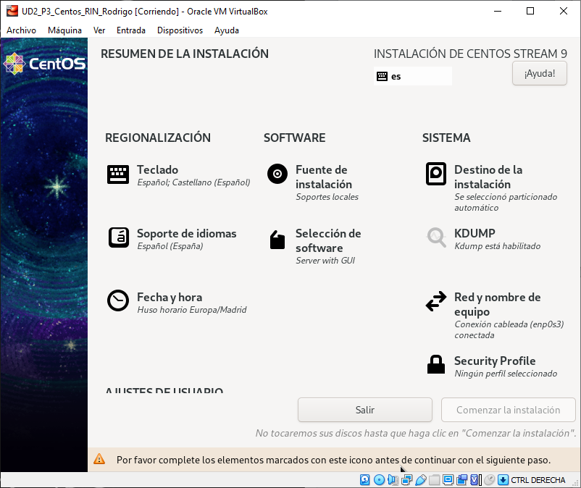

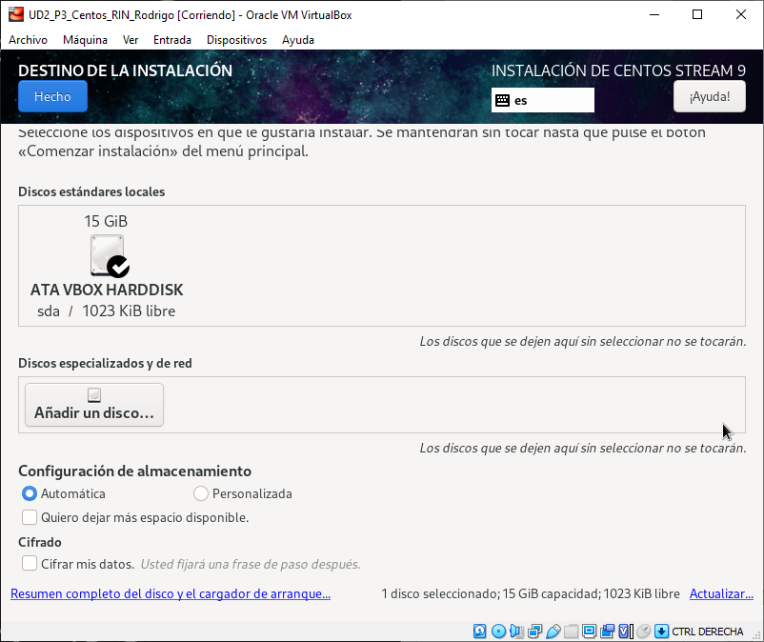
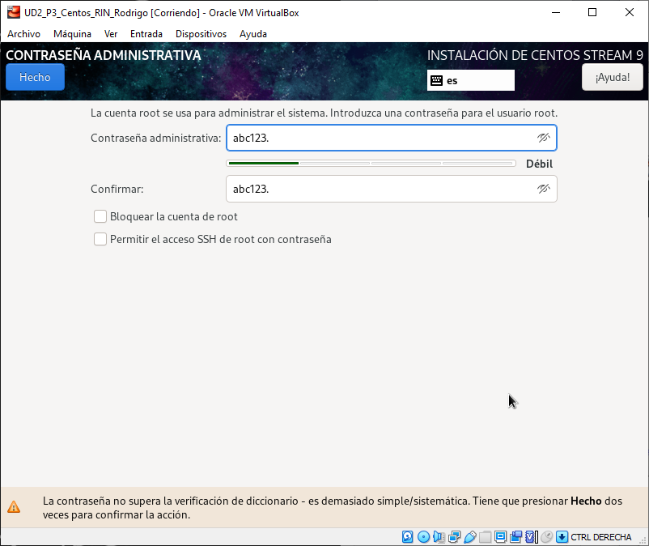

Al marcar estas opciones, le daremos a “Comenzar la instalación” y empezará a instalarse el sistema operativo

Una vez terminada la instalación reiniciaremos el sistema.

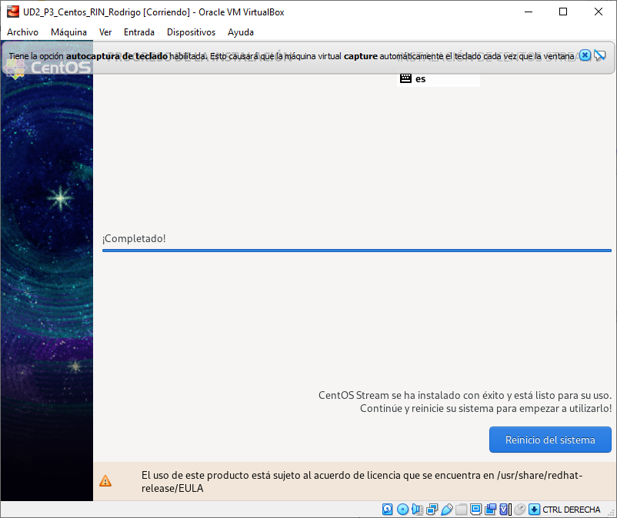

Una vez reiniciado el equipo, comenzaremos con la configuración
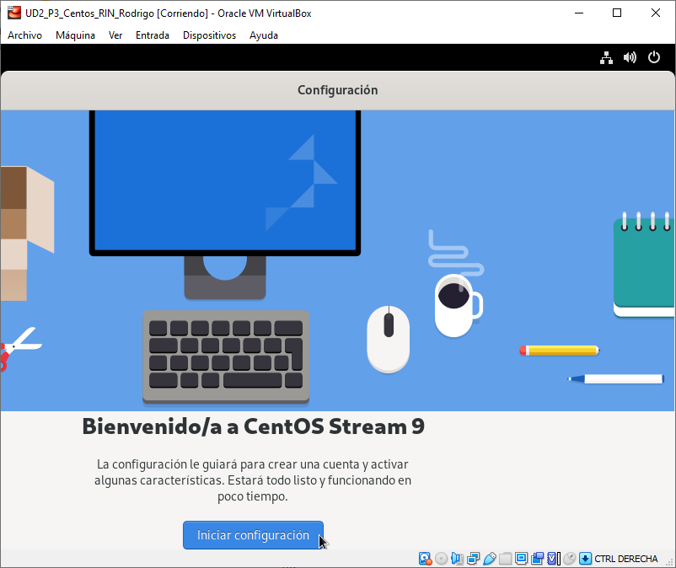

Primero nos dan la opción de tener servicios de ubicaciónm, esta opción viene activada por defecto, nosotros la desmarcaremos.

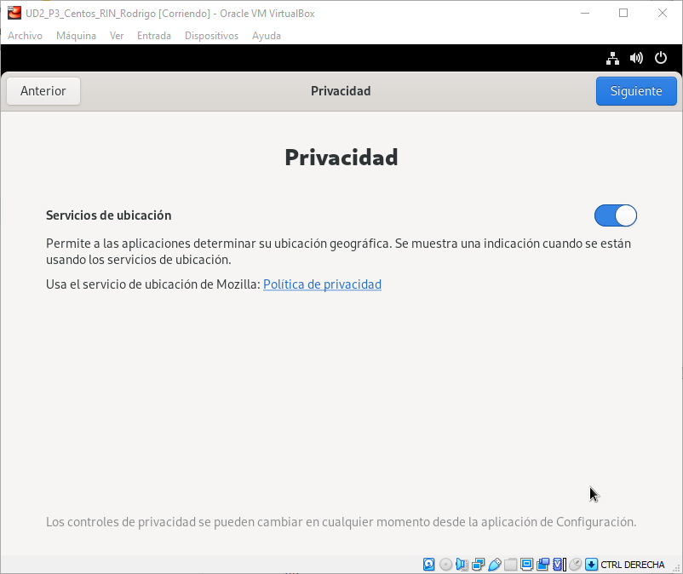

A continuación podremos conectar una cuenta online, omitiremos esta parte.
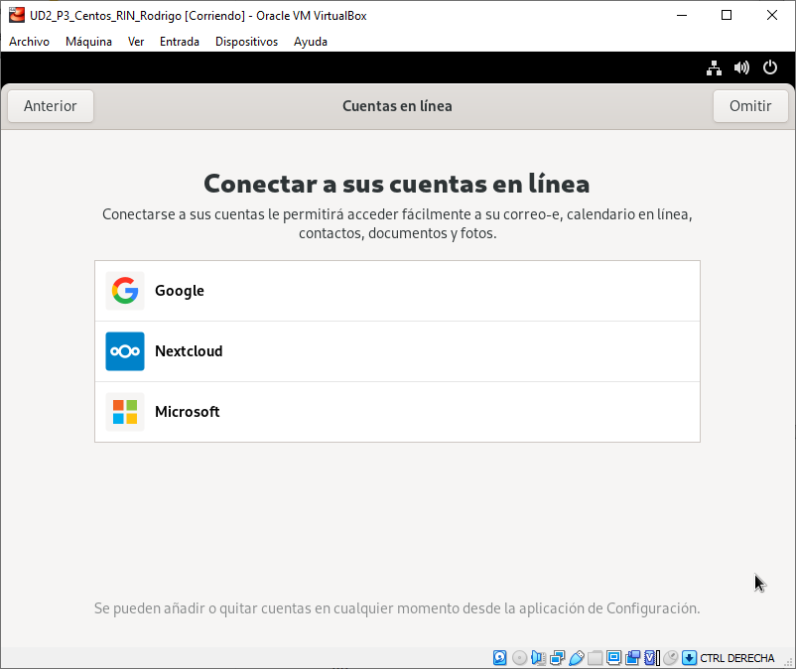

Ahora crearemos nuestro usuario y contraseña.
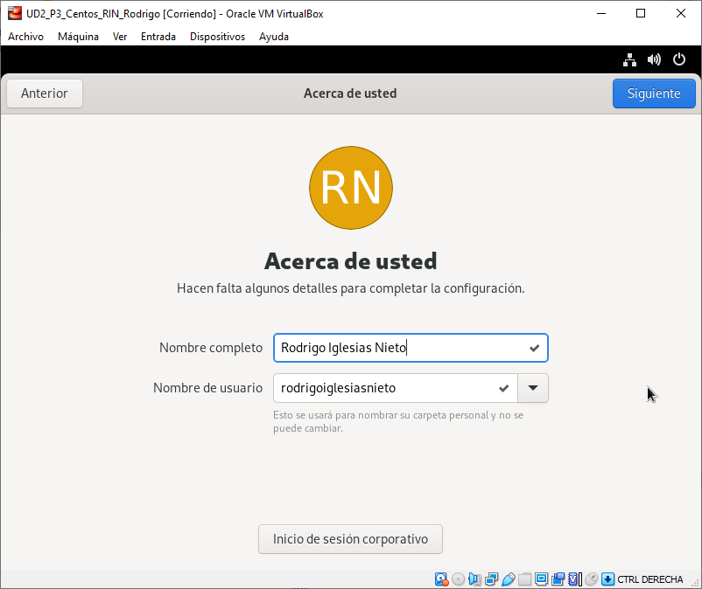
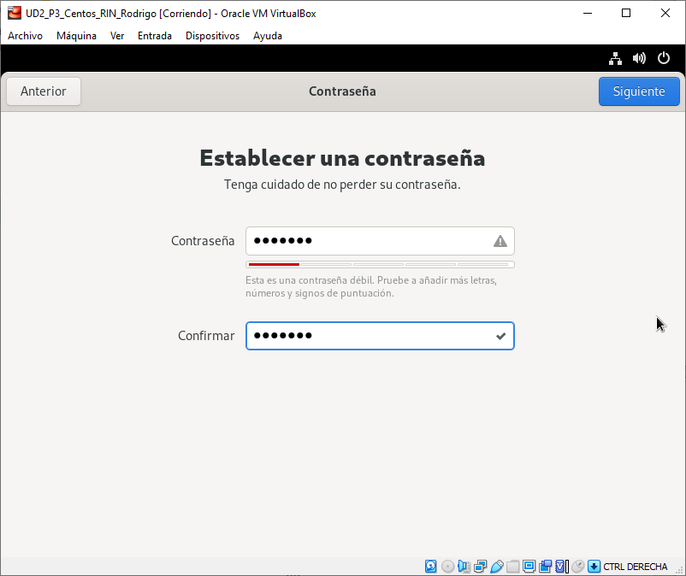

Y ya tenemos nuestra configuración completada y CentOS Instalado.

